缴费须知
各位考生：
以下为2016年全日制硕士复试阶段学生网上缴纳复试费和体检费要点：
- 缴费对象：一志愿为进入我院各专业复试线的考生和确定调剂到我院相关专业的考生；
- 缴费方式：网上缴纳;
- 缴费网址：http://pay.jiangnan.edu.cn/payment/;
- 缴费日期：2016年3月16日—2016年4月15日
- 缴费总额：复试费80元，体检费20元；
注意事项：
接财务处通知，凡是考生自己的原因造成的错缴费用，财务处一律不退费（解释：例如，某学院一考生在复试线下，没有复试资格。该学院秘书老师在通知复试线上考生缴费时，误将该考生也通知了，该考生网上缴费成功后如要申请退费，财务处不予支持）。

缴费步骤：
步骤一：考生登录http://pay.jiangnan.edu.cn/payment/ 页面如下:
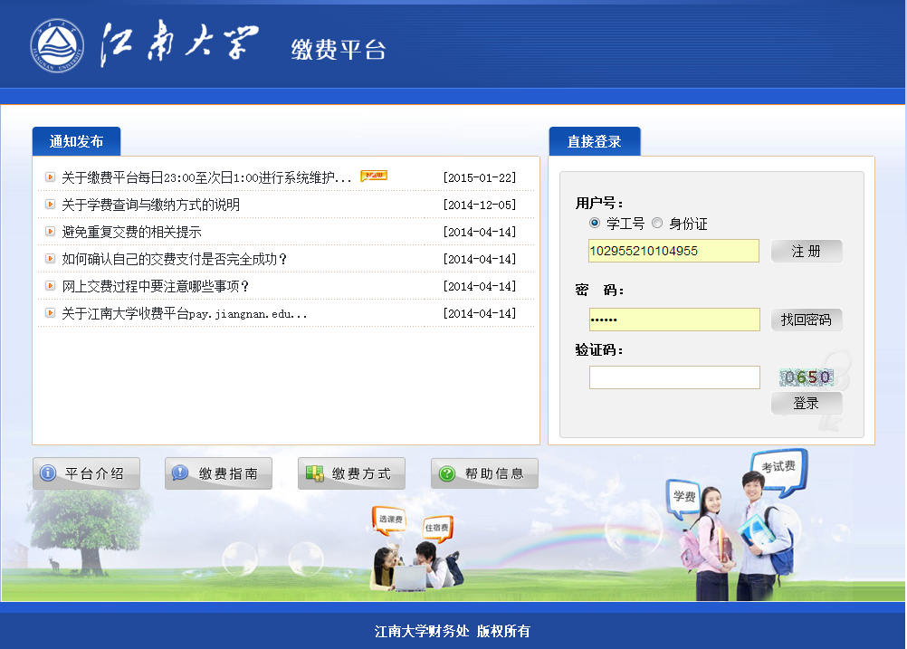
请注意：①用户号为可选，系统默认学工号，请不要改成“身份证”；
②在下图所示区域，填入你的用户号（用户号共15位，是考生参加12月底统考的准考证号，凡是一志愿为我校的考生，其准考证号式样为“10295+10位数字”）
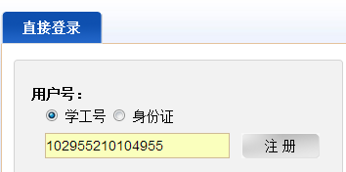
③“注册”按钮请不要点击，切记，切记

步骤二：在下图所示区域内输入密码，密码为身份证号最后6位；如不对，请咨询学院
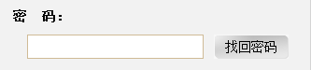
步骤三：输入验证码
步骤四：点击“登陆”后，出现页面如下:
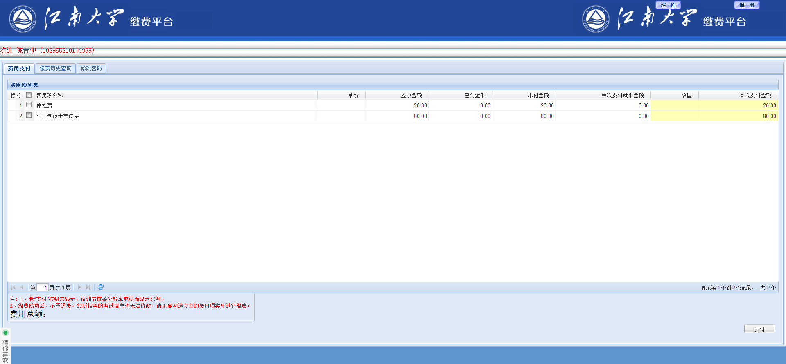

步骤五：勾选1和2
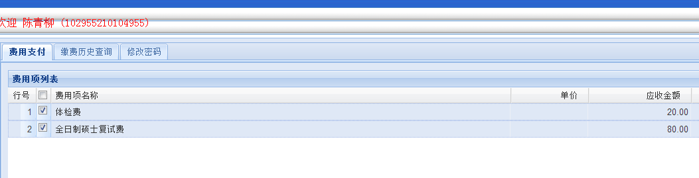

步骤六：点击右下角“支付”
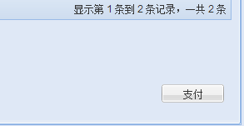
出现：
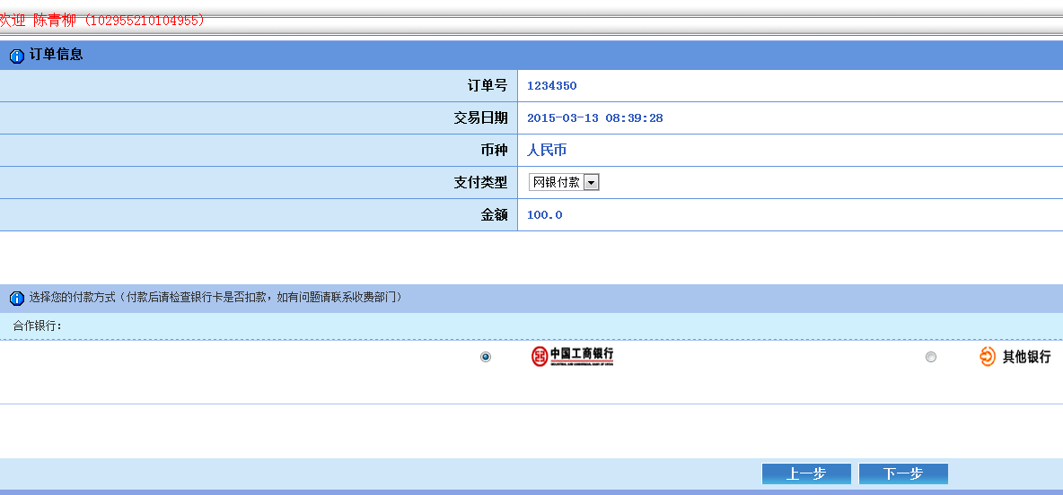

步骤七：考生自主选择付款银行进行支付
步骤八：支付完成后，请回到下面页面：
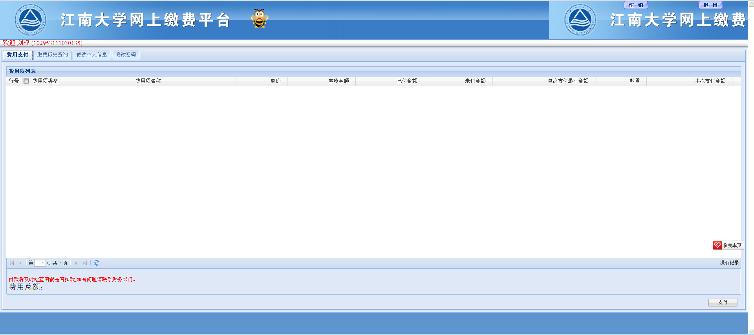

步骤九：点击姓名下方“缴费历史查询”，出现下述页面：
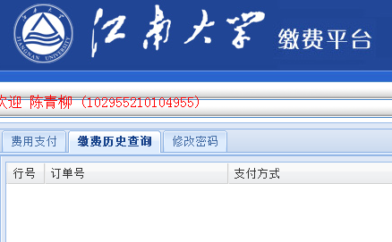

步骤十：点击打印订单下的“打印”按钮,出现如图所示的凭证（式样对就可以了，信息请忽略）：
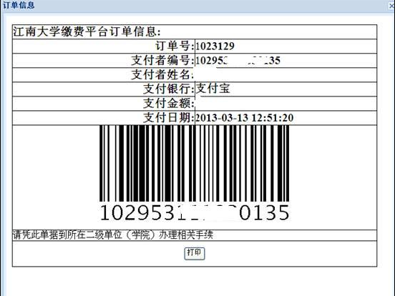

最后，请打印好此凭证（例）后，于面试当天交给学院。

